**Структура и методика усвоения новых знаний на уроках истории.**

Новый материал-существенный элемент урока. Успех обучения в значительной мере зависит от эфективности его изучения. В конечном итоге остальные элементы урока либо просто подченены изучению нового, как например, закрепление, систематизация, контроль, либо, связанная с ним множеством видимых и не видимых логических нитей, как, например, домашнее задание, воспитание в процессе обучение и д.р. Поэтому при подготовке к уроку особое внимание необходимо уделить именно той его части, где будет изучаться новый материал.

Чтобы знания по основам наук усваивались в системе, адекватной научной теории, студентов необходимо учить специальным навыкам позновательной деятельности, пониманию структуры и основных элементов теории, различных научных фактов, исторических событий и т.д. Для этого, изучая любые, одинаковые по типу знания, например законы или понятия, материал следует излогать по одинаковой схеме. Такие схемы полезно иметь в виде таблиц или плакатов и использовать в качестве плана при объяснении новго материала и ответах. Накапливая факты учащиеся вскоре усвоят, что знания о законах или понятиях имеют одинаковую структуру. При таком подходе ответы студентов становятся осмысленнее, полнее, завершеннее. Усваиваются не только факты, но и определенные структурные связи между ними, адекватные связям между знаниями внутри самой научной теории, т.е. знания учащихся будут системными.

Например, при изложении материала посвященного той или иной революции можно использовать следующий план:

1. Повод, катализатор, причины революции.

2. Движущие силы (классы, которые ставят задачи в данной революции и осуществляют их).

1. Характер революции.
2. Ход революции (основные этапы, их характеристика).
3. Итоги и значение революции.

При изучении схожих тем (государственное устройство, социально-экономическое развитие и д.р.) хорошо использовать схемы и таблицы. Например:

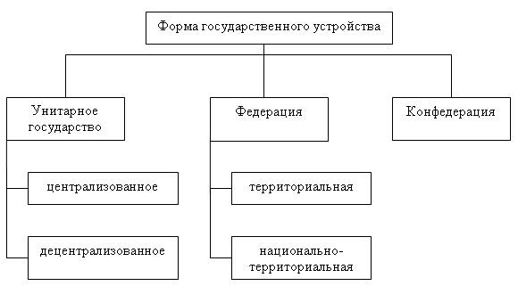

Такой путь позволяет научить детей специальным методологическим знаниям, поскольку в течение нескольких лет у преподавателя и студента будут конструироваться ответы и рассказы по определенным схемам и структурам.

Учащийся при этом видит в изучаемом предмете не только отдельные фкты, определения и законы, но и определенные структурные связи между ними, общие закономерности.

Процесс изложения нового материала можно разделить на четыре этапа. Первый этап-подготовка учащихся к восприятию нового материала. Второй-восприятие, понимание нового материала. Третий - его осмысление, запоминание в процессе применения в простейших ситуациях. Четвертый-применение знаний в измененных ситуациях.

Чтобы учащийся понял то, что объясняет учитель, ему необходимо чётко определить новизну объясняемого, выяснить связи отношения нового с ранее усвоенным, установить недостающие ему знания для восприятия и понимания нового.

Особое значение для восприяия нового материала имеют средства наглядноси (карты, схема, иллюстрации и т.д.). Наряду с традиционными методами изложения нового материала (рассказа, беседой, лекцией и др.) очень эффективно привлечение к объяснению группы помощников. Они заранее готовят какой-либо фрагмент, часть вывода, историческую справку и т.д., а на уроке эту часть излогают.

Этот приём полезен для развития самостоятельности, творчества, ответственности.

Большое значение при изучении нового материала имеет оптимальный темп урока и усвоении информации.

Спешка не приводит к хорошим результатам, но столь же полохо, когда учителоь медленно перехродит от одного вывода к другому. Учащиеся скучают и начинают заниматься посторонними вещами.

Большое дидактическое и воспитательное назначение имеют записи в тетрадях при изучении нового материала. Темп рассказа, лекции можно регулировать, например, записями под диктовку. Записи должны быть аккуратными, регулярными, отражать самое существенное. При письме работает моторная память. Студенты лучше осознают материал при записи, но и злоупотреблять этим не следует.

Можно предложить составиь план параграфа, выделить главную мысль, дать текст с ошибками. Эфективны при осмыслении нового материала приёмы, в которых применяются элементы различных игр.

Интернет ресурсы:

1. Pedsovet.su
2. Lybs.ru: Конспект лекций. Педагогика.